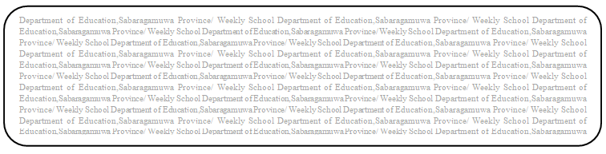
සතිය- 26
විෂය - බුද්ධ ධර්මය
ශ්‍රේණිය - 8
පළාත් අධ්‍යාපන දෙපාර්තමේන්තුව සබරගමුව - සති පාසල

8 ශ්‍රේණිය - බුද්ධ ධර්මය
14 පාඩම - තණ්හාය ජායතී සෝකෝ

(1) 14 පාඩමේ 95,96 පිටු හොඳින් කියවන්න.

(2) තුන් ආකාර තණ්හාව නම් කරන්න.

(3) තණ්හාව පුද්ගලයාටත් සමාජයටත් දුක් උපදවයි. මේ ප්‍රකාශය පිළිබඳව ඔබේ අදහස් දක්වන්න.

